TEMA 02. ACTIVIDAD DE APRENDIZAJE 2

1. Creación de un formulario completo
Para esta actividad se ha desarrollado un formulario HTML que incluye ejemplos de los principales componentes de entrada (input) y selección (select) utilizados en formularios web.
El objetivo es mostrar el uso correcto de cada tipo de campo, así como el empleo adecuado de etiquetas label y atributos como checked y selected.
El formulario recoge información personal, preferencias del usuario y envío de archivos, simulando un caso real de registro.
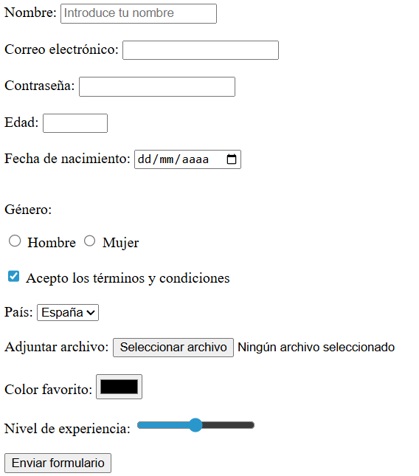

2. Uso de la etiqueta <label> en campos select y file
La etiqueta <label> se utiliza para asociar un texto descriptivo a un campo de formulario, mejorando la accesibilidad y la usabilidad.
En este formulario, los campos select y file están correctamente asociados mediante el atributo for.
Esto permite que:
- El usuario identifique claramente cada campo.
- Al hacer clic sobre el texto del label, se active el campo asociado.
- Los lectores de pantalla interpreten correctamente el formulario.
Ejemplo aplicado en el formulario:
- Campo de selección (select) para país.
- Campo de subida de archivo (file) para adjuntar un documento.
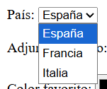
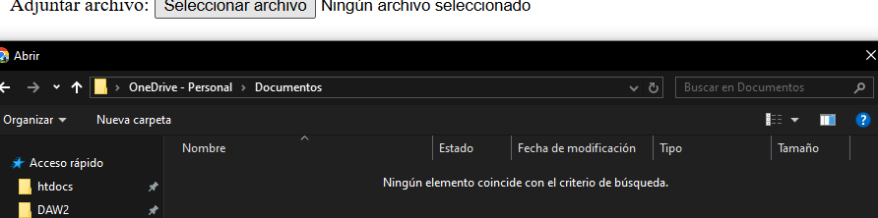

3. Uso de los atributos checked y selected
Atributo checked
Se utiliza en controles de tipo checkbox y radio para indicar una opción marcada por defecto cuando se carga el formulario.
Ejemplo:
- Checkbox de aceptación de condiciones marcado inicialmente.
Atributo selected
Se utiliza en los elementos <option> dentro de un <select> para indicar la opción seleccionada por defecto.
Ejemplo:
- Selección por defecto del país “España”.
Estos atributos mejoran la experiencia del usuario al reducir interacciones innecesarias.
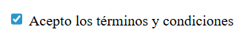
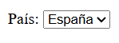
4. Código HTML del formulario
